RHEINZINK - Winkelstehfalz - Fassadensystem aus Titanzink

RHEINZINK

Eigenschaften

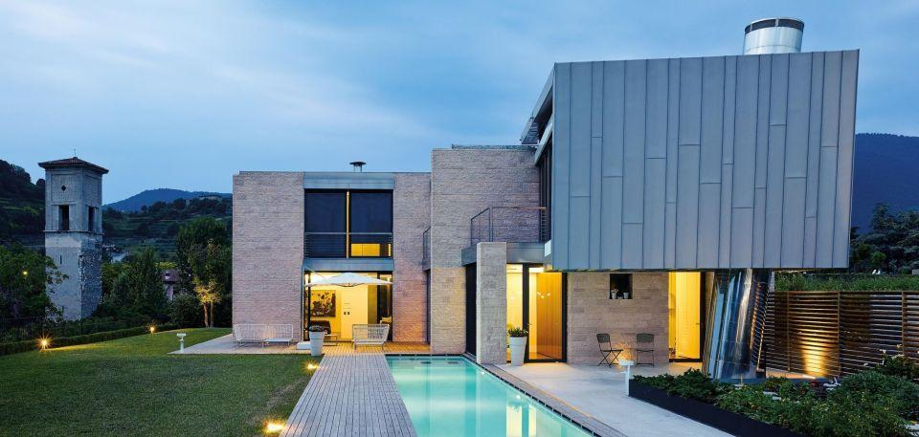

Farbton

nach Hersteller-Farbkarte

Oberfläche

beschichtet, blank, matt

Werkstoff

Zink

Breite (mm)

0,00 - 430,00

Länge (mm)

0,00 - 6.000,00

Ausführung Bekleidung

Schare, Vorgehängte hinterlüftete Außenwandbekleidung

Befestigung

schrauben

Brandverhalten

A1

Kantenausführung

Falz, gerade

Material Deckschicht

sonstige

Sichtbarkeit Befestigung Bekleidung

verdeckt

Abmessungen Falz in mm (B/H)

12/25

Sonderformen

Konvex und konkav gerundete Schare, Konische Schare